BLASERCAFE

Основанная в 1922 году, компания Blasercafe является одним из старейших и известнейших мировых производителей кофе. Штаб-квартира компании находится в Берне. С момента основания Blasercafe семейной компанией, сохраняя традиции и высокий уровень качества. Структура компании включает Blaser Cafe AG (компания по обжарке) и Blaser Traiding (компания по международной торговле зеленым кофе).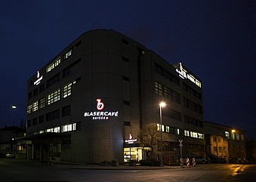

Blaser Traiding AG закупает зелены й кофе, отвечающий только высшему уровню качества, существующему в стране – производителе, в соответствии с международными стандартами кофе (ISO). К тому времени, как зеленый кофе поступает на склад компании в Берне, он уже трижды опробован и проверен на соответствие эталонным образцам.

Обжарочное подразделение Blaser Cafe AG, используя наработанные десятилетиями технологии обжарки и купажирования, предлагает широчайшую линейку кофейных смесей и ценных моносортов, способных удовлетворить самый утонченный вкус кофейного гурмана.

Компания Blaser Cafe AG одной из первых в мире, начиная с 1963 года, начала использовать упаковку со встроенным односторонним клапаном , позволяющим избавиться от избыточного давления внутри упаковки, не допуская при этом попадание воздуха извне. Такая упаковка позволяет сохранить все качества свежеобжаренного кофе в течение длительного времени.

При этом, оставаясь верной семейным традициям, компания до сих пор обжаривает за один раз только то количество кофе, которое можно упаковать в день обжарки. Каждая партия обжаренного кофе проходит проверку на соответствие степени обжарки и вкусового профиля. Благодаря этому, продукция Blasercafe характеризуется высочайшей степенью качества на каждом этапе: от зеленого зерна до чашечки кофе.

**BALLERINA**

*Цена:250 г – 379 руб, 1кг – 1381 руб*

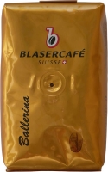Ярко выраженные, кисло-сладкие тона цитрусовых и тропических фруктов, которые впитывают в себя ноты злаковых культур и карамели, балансируют вкус и дополняют гамму легкого послевкусия. Кофе идеально подходит для завтраков, когда высокую кислотность смягчают добавлением молока или сливок. Эспрессо будет отличаться богатым вкусовым спектром.

**Обжарка:** Скандинавская (светлая)

**Вкус:** Нежный и мягкий букет со средней кислотностью, легкой горечью и сладостью, слабо выраженной соленостью.

**Аромат:** Ароматы проросшей пшеницы и злаков утонченно перекликаются с яркими цитрусовыми и тонко уловимыми карамельными оттенками.

**SERVUS AMADEUS**

*Цена:250г – 389 руб*

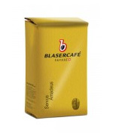Кофейный букет сочетает удивительное многообразие вкусов и оттенков. Заметная кислотность, густая консистенция и сбалансированный вкус отличают этот кофе. Богатый букет Servus Amadeus, включающий цитрусовые, фруктовые, винные и шоколадные ноты, составлен специально для любителей кофе “Мокко” по старинным венским рецептам.

**Обжарка:** Венская (средняя)

**Вкус:** Букет обладает насыщенной кислотностью и легкой горечью, хорошо выраженной сладостью.

**Аромат:** Присутствуют ароматы карамели, тоста, миндаля, кедра, ежевики и сливок. Легкое послевкусие имбиря и свежих цветов.

**ORIENT**

*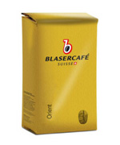Цена:250 г – 368 руб, 1кг – 1338 руб*

Темпераментная и неудержимая смесь с плантаций Центральной Америки и Бразилии. Обладает богатой палитрой экзотических оттенков. Цветочно-фруктовые мотивы букета раскрываются в эспрессо или кофе-крем.

В сочетании с молоком проявляется сладость, которая сопровождается нотами какао и шоколада.

Интенсивный аромат и вкус этого букета будет особенно ярким при заваривании кофе-крем, эспрессо и каппучино. Отличительные черты: мягкость карамельного аромата и легкие оттенки шоколадной глазури.

**Обжарка:** Венская (средняя)

**Вкус**: Хорошо сбалансированная кислотность и горечь, легкая сладость.

**Аромат:** Ведущие ноты цитрусовых, легкие древесно-ванильные оттенки, сопровождающиеся ароматом какао и шоколада.

**GOURMETS PLAISIR**

*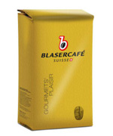Цена:250 г – 454 руб*

Интенсивный аромат и вкус этого букета будет особенно ярким при заваривании кофе-крем, эспрессо и каппучино. Отличительные черты: мягкость карамельного аромата и легкие оттенки шоколадной глазури.

**Обжарка**: Венская (средняя)

**Вкус:** Букет обладает насыщенной кислотностью и легкой горечью, хорошо выраженной сладостью.

**Аромат:** Присутствуют ароматы карамели, тоста, миндаля, кедра, ежевики и сливок. Легкое послевкусие имбиря и свежих цветов.

**SYMPHONY**

*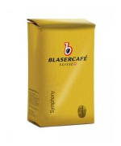Цена:250 г – 368 руб*

Букет составлен из трех сортов арабики с добавлением лучшей промытой робусты Индии и Индонезии. Единственный букет средней обжарки, где сочетаются две разновидности кофе – арабика и робуста.

Изготовлен швейцарской фирмой Blaser эксклюзивно для ТМ «Дом Кофе» в знак признания крепких партнерских отношений.

**Обжарка:** Венская (средняя)

**Вкус:** Глубокий, сбалансированный, плотный. Средняя кислотность, легкая горечь и сладость.

**Аромат:** Яркие ноты жареного миндаля, оттенки лесных ягод, переходящие в ароматы какао и карамели; яркие ноты орехов и черной смородины.

**ROMAND**

*Цена:250 г – 379 руб*

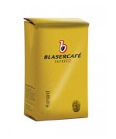Ароматный букет с мягким насыщенным вкусом, легкой горечью, характерным оттенком лимонной цедры. Букет лучше всего проявляет свои вкусовые характеристики в эспрессо и кофе-крем, также отлично сочетается с молоком.

**Обжарка:** Венская (средняя)

**Вкус:** Букету присуща средняя кислотность, легкая горечь и слабая соленость.

**Аромат:** Ноты чернослива и спелых ягод шиповника с оттенками горького шоколада во вкусе. Аромат выражен нотами карамели и какао с послевкусием черноплодной рябины.

**COTE D'AZURE**

*Цена: 250 г - 683 руб., 1000 г - 2535 руб.*

Удивительный кофейный букет с оригинальными вкусовыми особенностями, которых удалось достичь путем объединения лучших сортов арабики Speciality. Обладает высокой концентрацией вкусовых веществ, идеально подходит для приготовления кофе-крем (100 мл), а также нежного и ароматного эспрессо.

**Обжарка:** Венская (средняя)

**Вкус:** Букету свойственна средняя кислотность, легкая горечь и сладость с едва заметной соленостью.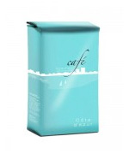

**Аромат:** Ноты апельсина и лайма, солода, смородины и имбирного хлеба, переходящие в ореховое послевкусие.

**SAINT TROPEZ**

*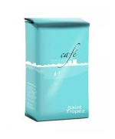Цена: 250 г - 692 руб.*

Blaser Saint Tropez - кофейный букет для ценителей настоящего эспрессо. Этой смеси темной обжарки передает свой крепкий характер замечательная непромытая робуста из Камеруна и Индии. Лучшие сорта зерен арабики Бразилии и Колумбии дают фруктовый аромат, а добавление арабики из Гаити и Индонезии придает аромат пряностей. Blaser Saint Tropez обладает богатым и в то же время пикантным вкусом.

**Обжарка:** Французская (темная)

**Вкус:** Ярко выраженная горечь, легкая кислотность и сладость.

**Аромат:** Основные ноты лакрицы, солода, меда, а также послевкусие ванили, гвоздики и перца.

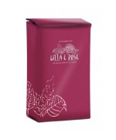**LILLA& ROSE**

*Цена: 250 г - 396 руб., 1 кг - 1450 руб.*

Кофе Blaser Lilla e Rose – букет, состоящий из 80% отборной арабики и 20% промытой робусты. Серьезный и чуть-чуть женственный Lilla e Rose обладает ярким вкусом с легкой горчинкой и нотками сладости. Рекомендуется любителям в меру горького кофе. Четырежды победитель чемпионатов бариста,

Blaser Lilla e Rose завоевал мировую популярность как в среде профессионалов, так и в любительских кругах многих европейских городов и стран.

**Обжарка:** Эспрессо (темнее средней)

**Вкус:** Великолепный баланс горечи и кислотности, сильно выраженные сладкие нотки.

**Аромат:** Присутствуют ароматы цветов, меда, карамели и грецкого ореха на фоне ванильного и цитрусового аромата.

**BARISTA D'ARTE**

*Цена: 250 г - 372 руб.*

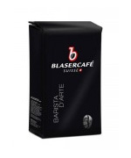Букет создан для любителей настоящего эспрессо, в нем объединили тонкий аромат лучшей арабики (70%) и оттенили терпким ароматом высококачественной робусты (30%).

Уже неоднократно Barista D’arte выбирают для выступления на чемпионатах бариста в Швейцарии. Лучше всего проявляется вкус букета в ристретто, эспрессо и каппучино.

**Обжарка:** Французская (темная)

**Вкус:** Букету присуща интенсивная горечь, легкая кислотность и сладость.

**Аромат:** Присутствуют ароматы меда, хлебной корочки, цветов апельсина и вишни. Послевкусие сухофруктов.

.

**OPERA**

*Цена: 250 г - 368 руб., 1000г - 1338 руб.*

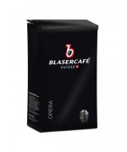В состав букета входит арабика из Центральной и Южной Америки, лучшая промытая робуста Индонезии и Индии. Классический горький кофе, подходит для приготовления ристретто, эспрессо, кофе-крем, сочетается с молоком.

**Обжарка:** Французская (темная)

**Вкус:** Плотное тело, насыщенная горечь, легкая кислотность, выраженная сладость.

**Аромат:** Глубокие орехово-шоколадные ноты, насыщенные оттенком спелых ягод вишни и ароматом бергамота; послевкусие горького шоколада и абрикосовой косточки.

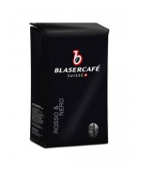**ROSSO NERO**

*Цена: 250 г - 488 руб.*

Blaser Rosso & Nero – новый букет темной обжарки. Первый швейцарский букет, получивший сертификат качества итальянской организации Caffe Speciali Certificati, которая использует самые жесткие критерии в оценке качества кофе. Богатство вкуса и аромата Rosso & Nero составляют индонезийская, колумбийская, индийская и бразильская арабика, а плотность крема, высокое содержание кофеина и природную терпкость – лучшая промытая робуста с острова Ява.

**Обжарка:** Французская( темная)

**Вкус:** Богатый, почти идеально сбалансированы нотки кислотности и горечи; достаточная сладость.

**Аромат:** Запах шоколада, орехов. Ежевики и свежевзбитых сливок на фоне оттенков карамели и зрелых яблок.

**SERA**

*Цена: 250 г - 440 руб.*

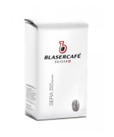Sera – кофе без кофеина, в состав которого входят высококачественные сорта промытой и непромытой арабики и непромытой робусты. Кофейные зерна декофеинизируются исключительно при помощи воды (Swiss Water).Это экологически чистый и безопасный для здоровья метод обработки, позволяющий получить истинное удовольствие от насыщенного вкуса и аромата кофе, даже если Вы употребляете кофе без кофеина.

**Обжарка:** Французская (темная)

**Вкус:** Хорошо сбалансированный вкус, легкая кислотность и горечь, а также легкая сладость.

**Аромат:** Присутствуют ароматы солода и свежего хлеба.

**NEPAL**

*Цена: 250 г - 1200 руб.*

Единственный в мире кофе, растущий севернее Тропика Козерога, необыкновенная новинка с заснеженных вершин Гималаев, арабика с небольшой плантации округа Нувакот - Непал Эверест Суприм. Небольшая плантация, на которой растет Непал Эверест Суприм,- это одно из немногих на земле мест, где на такой высоте не бывает морозов. Сбор урожая производится с ноября по январь. Зерна сушатся исключительно на солнце, а готовые к обжарке зеленые зерна вывозятся прямо из Катманду самолетом. Уникальный характер этого необыкновенно насыщенного кофе скрывает в себе благородные ароматы какао и леденцов, сменяющиеся изысканными нотками имбиря во вкусе. Да, похоже на то, что Непал Эверест Суприм - это одно из кофейных сокровищ нашей планеты.

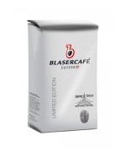**Обжарка** Французская (темная).

**Вкус:** Очень богатый, хорошо сбалансированный. Легкая кислотность и благородный горьковатый оттенок, а также необычные сладковато – соленые нотки.

**Аромат:** Яркие ноты фундука, какао и леденцов, сменяющиеся нотками имбиря.

**ETHIOPIA SIDAMO**

*Цена: 250 г - 567 руб.*

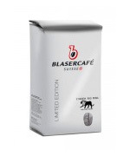Один из самых мягких и нежных сортов арабики, произрастающих в Эфиопии – страны родины кофе. Овеянные многочисленными легендами зерна дарят миру этот сорт кофе с покоряющим ароматом. Плантация Sidamo находится на исторической родине арабики. Данная арабика произрастает на высоте 2000 м над уровнем моря, благодаря чему период созревания ягод удлиняется, что дает возможность зерну получить богатый вкусовой спектр. Относится к типу Arabica Typika. Созревшие плоды подвергаются исключительно влажной обработке, а затем просушиваются под открытым солнцем на жесткой ткани, что позволяет избежать перегрева и переохлаждения зерна. Именно влажная обработка и ферментация дает зерну фруктовые ноты, ароматы мокко и естественную сладость.

**Обжарка**: Эспрессо (чуть темнее средней)

**Вкус:** При наличии легкой кислотности преобладает интенсивная деликатная горечь, яркая сладость, очень низкая соленость.

**Аромат:** Присутствуют ароматы бергамота, абрикоса, черники ванили и какао, а также ноты карамели, розы и свежих сливок в послевкусии.

**GALAPAGOS San Cristobal**

*Цена: 250 г - 1707 руб.*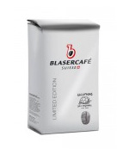

Плантация арабики Галаппагосских островов расположена на склонах потухших вулканов, на острове Сан Кристобаль. Один из редчайших сортов арабики, производство строго ограничено. Относится к типу Arabica Burbon. Полностью ручная обработка, жесткий контроль качества, экологически чистая среда дают необыкновенно красивые по форме зерна высочайшие качества, стандарта SHB, а географическая обособленность архипелага позволила сохранить первозданный чистый вкус арабики Бурбон.

**Обжарка:** Эспрессо (чуть темнее средней)

**Вкус:** Хорошо сбалансированная и выраженная кислотность и горечь. Сладость и соленость присутствуют.

**Аромат:** Очень богатый аромат, ярко выраженный оттенок сухофруктов. Ноты карамели и специй в послевкусии.

**JAMAICA Blue Mountain**

*Цена: 250 г - 4374 руб.*

Кофе Blaser Jamaica Blue Mountain - знаменитый кофе класса Speciality с Голубых гор острова Ямайки, что находится в восточной части Карибского бассейна. Для Jamaica Blue Mountain используется 100% самый лучший отборный кофе. Поставки этой элитной промытой арабики для компании Blaser осуществляются в небольших деревянных бочках и в строго ограниченных количествах. Это самый высокогорный сорт в мире: плантации расположены на вершине горы, на высоте до 2256 м над уровнем моря. Blue Mountain созревает дольше других сортов кофе, впитывая в 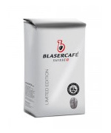себя в себя все ароматы природы и настаиваясь, как вино.

**Обжарка:** Эспрессо (чуть темнее средней)

**Вкус:** Легкая кислотность и заметная сладость, едва намечена горчинка. Отлично сбалансирован. Средняя консистенция.

**Аромат:** Оттенки фруктового дерева, лакрицы, вишни и табака, послевкусие карамели, малины и фундука.

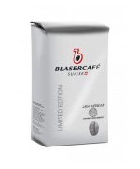

**JAVA**

*Цена: 250 г - 567 руб.*

Кофе Blaser Java Katakan (Блазер Ява Катакан)– элитный моносорт класса Speciality, отборная робуста, выращиваемая на индонезийском острове Ява. Довольно редко робусту промывают, и этот процесс сообщает Java Katakan незаурядный и сильный аромат. Компания Blaser следит за соблюдением строгих критериев качества и гарантирует 100% чистоту сорта. Кофе идеально подходит для приготовления ристретто, эспрессо.

**Обжарка:** Французская (темная)

**Вкус:** Отличный баланс сладости и бархатистой горечи с едва заметной обволакивающей кислотностью.

**Аромат:** Ярко ощутим аромат ореха, кунжута, солода, лакрицы. Менее заметен запах земли, а также нежный аромат коньяка. В сравнении с другими сортами робусты этот кофе обладает насыщенным, крепким и сильным вкусом.

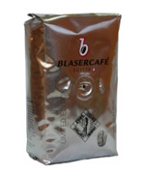**HAWAI Kona Captain Cook**

*Цена: 250 г - 1962 руб*

Знаменитый сорт промытой арабики с Гавайских островов. Считается одним из лучших в мире благодаря богатой вулканической почве, идеальным климатическим условиям и полностью ручной обработке зерна. Уникальность климата и состава почвы и воды, орошающей плантации, наделяет этот сорт великолепными вкусовыми качествами. Этот сорт кофе считается эталоном кофейного зерна арабики.

**Обжарка:** Французская (темная)

**Вкус:** Кофе свойственна природная горечь с легкой кислотностью и достаточно яркой сладостью.

**Аромат:** Присутствуют ароматы специй, шоколада и дерева. Сигарные и ореховые ноты в послевкусии

**COLOMBIA**

*Цена: 250 г – 775 руб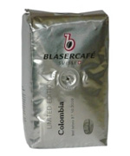*

Колумбия Супремо – кофе высочайшего качества, обладающий полным и богатым вкусом. Колумбия известна как поставщик одних из самых качественных сортов арабики. Местные стандарты качества самые строгие. Главное отличие колумбийского кофе состоит в том, что его выращивают среди более рослых деревьев, которые создают тень. Благодаря этому, созревший кофе имеет более мягкий вкус с легким винно-фруктовым оттенком. Именно за это качество его ценят во всем мире.

**Обжарка**: Эспрессо (чуть темнее средней)

**Вкус:** Богатый, средняя кислотность, заметная сладость, легкая горечь.

**Аромат:** Шоколадные и винные ноты, легкие фруктовые, цитрусовые и цветочные оттенки.

**KOPI LUWAK**

*Цена: 250 г - 6055 руб. 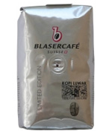*

Один из самых экзотических и дорогих сортов кофе — Luwak можно приобрести в любом из сети магазинов «Дом кофе». У нас всегда можно не только приобрести его в зернах или молотым, но и продегустировать.

Вообще-то, если быть до конца точными, то правильное название этого кофе: Kopi Luwak (Копи Лювак). Название ему дал индонезийский мусанг — зверек семейства виверровых, который имеет к производству этой экзотической разновидности напитка самое прямое отношение. Дело в том, что Копи Лювак производится из зерен, которые проходят через пищеварительную систему мусанга, придавая им тот особенный вкус, который так ценят гурманы. В нём присутствует легкая, деликатная горчинка, отчетливо различимый оттенок сливочного масла, а также легкий вкус нуги и мёда. Кроме того, все приверженцы этого сорта отмечают необычайно устойчивое приятное послевкусие.

**Обжарка:** Эспрессо (чуть темнее средней)

**Вкус:** Уникальная высокая шелковистая сладость, мягкая шоколадная горчинка, средняя кислотность. Великолепный баланс, устойчивая крема и невероятно плотное тело напитка.

**Аромат:** Яркие ноты черного шоколада, нуги и свежего сливочного масла, ореховые и карамельные оттенки в послевкусии.